Agnese Freiberga
Jelgavas Valsts ģimnāzija
Tēma - Sadzīvē izmantojamās vielas un materiāli
12. klase
Tēmas apraksts
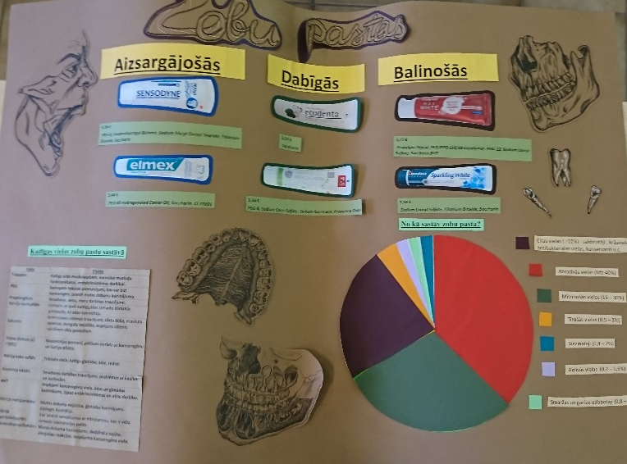
Savā ikdienas dzīvē mēs sastopamies ar visdažādāko mazgāšanas un kosmētisko līdzekļu klāstu. Zināšanas par šo materiālu sastāvu, īpašībām, ietekmi uz apkārtējo vidi, dod iespēju pareizi un saprātīgi tos izvēlēties, lietot, apzināties lietošanas noteikumu neievērošanas sekas.
Tā pat skolēni apgūs polimērmateriālu un moderno materiālu īpašības, iegūšanu un izmantošanu. Ar rekacijas vienādojumiem aprakstīs polimerizācijas un polikondensācijas procesus. Izvērtēs polimērmateriālu un sintētisko mazgāšanas līdzekļu radītās vides problēmas un apskatīs problēmu risināšanas iespējas, veidos zinātniskus argumentus.
Mācību metodes:
- Grupu un pāru darbs;
- Darbs ar IT;
- Darbs ar tesktu un infirmāciju;
- Kritiskā domāšana;
- Situāciju izpēte;
- Diskusija;
- Projekta darbs;
- Pētnieciskā mācīšanās;
- Galerijas metode;
- ......
Tēmas stundu sadalījums
Nr. | Stundas tēma | Sasniedzamie rezultāti
1. | Mazgāšanas līdzekļi (pulveris) | - Izvēlas veselībai un videi draudzīgu veļas mazgāšanas līdzekli, novērtējot ķīmijas zināšanu nozīmīgumu.
2./3. | Kosmētisko līdzekļu daudzveidība  (lomu spēle: pircējs-pārdevējs) 80 min  Pamatkursam | - Sadarbojoties grupā, veido reklāmu kosmētiskajam līdzeklim, izmantojot piedāvāto tekstu un IT;  - Izvērtē kosmētikas līdzekļa sastāvu un pareizas lietošanas nosacījumus;  - Novērtē informāciju ticamību reklāmās;  - Grupā (pircēji) veido jautājumus (pārdevējiem) par produktu, kas parāda jūsu kompetenci un vēlmi iegādāties kvalitatīvu izstrādājumu.
4.-9. | Radošais grupas darbs  Mazgāšanas un kosmētikas līdzekļi (Profilkursam)  - Stunda. Lomu tirgus  - Stunda. Filmas ideju radīšana un prezentēšana.  - Kritēriju uzstrāde vizuāli informatīva materiāla vērtēšanai.  - Produktu izvēle un sastāva pētīšana (darbs datorklasē).  - Produkta sastāva analīze (informācijas ticamība, resursu izvēle). Darbs datorklasē.  - Izstrādāto maketu vērtēšana un AS sniegšana snieguma uzlabošanai.  - Grupu darba prezentācijas, izvērtēšana atbilstoši izstrādātajiem kritērijiem un AS sniegšana.  - Grupu darba prezentācijas, izvērtēšana atbilstoši izstrādātajiem kritērijiem un AS sniegšana  - Grupu darba prezentācijas, izvērtēšana atbilstoši izstrādātajiem kritērijiem un AS sniegšana. | - Grupā izstrādāt informatīvu materiālu (video, plakāts, buklets) patērtētājam par kādu kosmētikas vai mazgāšanas līdzekļu grupu.  - Prezentē izstrādāto materiālu.  - Prezentē sevi klasesbiedriem kā labu grupas līderi, noformētāju /maketētāju, prezentētāju, video veidotāju, informācijas meklētāju u.c.  - Grupas prezentē sava darba ideju  - Izstrādā kritērijus informatīvam materiālam un izmanto tos darba izstrādes procesā.  - Sniedz AS darba procesā citām grupām snieguma uzlabošanai.
16. | Polimēri | - Modelē polimērizācijas procesu (monomērs-polimērs), izmantojot atomu moldeļus;  - Pēc polimēra vispārīgās formulas nosaka monomēru, elementārposmu, polimerizācijas pakāpi un nosauc to.  - Apraksta alkēnu un alkadiēnu polimerizācijas procesu ar reakcijas vienādojumu.
17. | Polimēru veidošanās polikondensācijas procesā. | - Ar reakcijas vienādojumu apraksta polimēru veidošanos polikondensācijas procesā.  - Skaidro atšķirību starp termoplastiskiem un termoreaktīviem polimēriem.
18. | Polimēru izmantošana (galerijas metode) | - Izmantojot IT veido plakātu (datorā) par kāda polimērmateriāla īpašībām un izmantošanu;  - Prezentē sagatavoto materiālu un apkopo informāciju par citiem polimērmateriāliem.
19. | Sadzīves vielu radītais piesārņojums | - Analizē vides problēmas, kas saistītas ar polimērmateriālu un sintētisko mazgāšanas līdzekļu izmantošanu, un prognozē šo problēmu risināšanas iespējas.  - Raksta zinātniskus argumentus un izvērtē tos pēc dotiem kritērijiem.

Tēmas kopsavilkums no skolēnu skatījuma:
Tēmas (darba) plusi | Tēmas (darba) mīnusi
- Runāšanas prasmes;  - Vielu eksperts;  - Kritiskā domāšana;  - Atbildība;  - Izvēlos savu tēmu pats;  - Iegūstu jaunu noderīgu informāciju;  - Jauki pavadīts laiks – kopā vieglāk mācīties;  - Prasme sevi prezentēt un reklamēt;  - Prasme izvērtēt informāciju;  - Neprasa finansiālus ieguldījumus;  - Sadarbība ar klasesbiedriem, ar kuriem ikdienā ļoti nekomunicēju;  - Atgriezeniskās saites sniegšana un saņemšana;  - Prasme plānot laiku;  - Mācīšanās ārpus komforta zonas;  - Radošums (scenārija rakstīšana, filmēšanās, montāzā, darbs ar IT un informāciju);  - Filmu veidošanas prasmes;  - Apzinos savas prasmes un spējas. | - Grūti atrast ticamu informāciju;  - Informācija tikai angļu valodā;  - Gribas profesionāli, bet nesanāk;  - Laikietiplīgi;  - Problēmas ar filmēšanas vietu, laiku, tehniku;  - Visai grupai jāatrod laiks, lai satiktos;  - Stress, jo daudz papildus darbu.

Skolēnu izstrādātie kritēriji filmas vērtēšanai
Kritērijs | 2 | 1 | 0
Laiks no 5-7 min
Video kvalitāte
Tēmas aktualitāte
Informācija saprotama, viegli uztverama
Filmas ideja, kā tā realizēta (reklāma, mītu ķērāji, ziņas utt.). Scenārijs.
Informācijas balanss starp pozitīvo un negatīvo
Ieteikumi patērētājam
Secinājumi
Atbildes uz jautājumiem

Atgriezeniskā saite pēc filmas noskatīšanās.
Kas patika?
......
Ieteikumi
......

Skolēnu individuālie secinājumi
Filmas veidošanas process bija noderīgs un vērtīgs, jo ieguvu daudz jaunas prasmes un attīstīju jau esošās. Stress un laika trūkums šobrīd šķiet liels trūkums, taču nākotnē ar to būs daudz biežāka saskare.
Alise M.
Šis darbs attīstīja prasmes, kuras nebija līdz sīm tik ļoti izmantotas, palīdzēja saprast, kuras prasmes ir manas stiprās puses, kuras vājās puses. Palīdzēja saprast, kuri līdzekļi ir labāki, kuri sliktāki/kaitīgāki.
Linda P.
Vairāk uzzināju par savām prasmēm un, lai gan man nav iebildumu filmēties, esmu sapratusi, ka tā nav mana stiprā puse.
Alise Alma
Veidojot šo darbu bija daži mīnusi – tādi kā laika trūkums, bet protams ir daudz plusu. Darbs ļauj vieglāk mācīties, sadarboties ar klasesbiedriem, domāt kritiski. Vajadzētu vairāk šādus darbus.
Maksims
Darba izstrādes laikā bija iespēja apzināties savas stiprās un vājās puses, vai nu tā būtu režija, montāža, datu analīze. Attīstīju prasmi strādāt komandā un plānot laiku, lai filmā iekļautu tikai to svarīgāko. Kopumā es varu apgalvot, ka mēs mācāmies vien izejot no komforta zonas, šis ir tas gadījums.
Artūrs
Man patika šis darbs, jo agrāk tāda veida darbu nebiju darījusi. Ieguvu jaunu un noderīgu informāciju. Protams, darbs aizņem ilgu laiku, bet labi, kvalitatīvi darbi prasa daudz. Pārliecinājos, ka var uzticēties tikai sev, jo nekad nevar zināt, ko otrs cilvēks var izdarīt.
Aiga
Darbs parādīja, ka es protu labi runāt, jo iepriekš tā nelikās. Darbs radīja jaunas prasmes un zināšanas.
Matīss
Šāda veida darbs dod iespēju mācīties citādāk un interesantāk, kaut gan vissvarīgākais ir izveidot veiksmīgi komantu.
Kristiāna

Skolēnu vērtējumi par radošo grupas darbu:

Vērtējumu par darbu veido:
Darbs tika vērtēs pēc skolēnu izstrādātajiem vērtēšanas kritērijiem (skat. iepriekš)
- Skolotajas punkti + visu grupu punkti/kopējo vērtētāju (grupu) skaitu
- Grupas iekšējais vērtējums (iesaistīšanās darbā, atbildība par gala rezultātu, stundu apmeklējums utt.)
Skolotājas secinājumi:
- Šajā tēmā skolēniem pašiem ir iespēja mācīties un konstruēt zināšanas;
- Jēgpilns IT lietojums;
- Attīstījām prasmi kritiski izvērtēt informāciju;
- Mācījāmies veidot zinātniskus argumentus;
- Skolēni pilnveidoja prasmi sniegt un saņemt atgriezenisko saiti;
- Skolēni apgūst zināšanas un prasmes, kas būs noderīgas ikdienas dzīvē.

Stundas plāns
Mācību priekšmets: ķīmija
Klase: 12
Tēma: Mazgāšanas līdzekļi
Stundas plānu veidoja: A.Freiberga

Iepriekšējās zināšanas un prasmes: zina, kas ir ziepes, kā tās iegūst (paši vārija un pētīja). Ir analizējuši citu preču iepakojumus.

Plānotais skolēnam sasniedzamais rezultāts, tā komunicēšana |  | - Izvēlas veselībai un videi draudzīgu veļas mazgāšanas līdzekli, novērtējot ķīmijas zināšanu nozīmīgumu.

Nodarbības gaita:

Aktualizācija (Āķis)  5 min |  | Uz ekrāna demonstrē trīs pulveru iepakojumus:  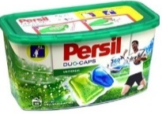  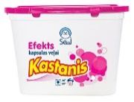  Kuru no dotajiem mazgāšanas līdzekļiem Tu izvēlētos (lieto) veļas mazgāšanai? Kāpēc?
SR un tā komunicēšana  3 min |  | Balsoties uz iepriekšējo diskusiju par pulvera izvēli, skolēni paši izvirza stundas SR  - Novērtē ķīmijas zināšanu nozīmi, sadzīvē izmantojot mazgāšanas līdzekļus, savas veselības un vides saglabāšanai.
Aktivitātes SR sasniegšanai un atbilstoša FV  22 min |  | Uz ekrāna skolotāja parāda visu trīs iepriekšminēto pulveru sastāvu.  Vai ši informācija Jums ir palīdzoša pulvera izvēlē? Pamato!  Skolēni apskata sastāvu un vienojas par vielu sarakstu, kuras būtu jāizpēta tuvāk, lai varētu pieņemt lēmumu!  Skolēni grupās meklē informāciju internetā par šīm vielām (katrai grupai jāapskata sava viela) 5min  Katra grupa īsi pastāsta par savas vielas nozīmi mazgāšanas līdzeklī.  Skolotājs sniedz pārskatu par vielām, kam ir līdzīga nozīme (akcentējot vielu + un -).
2min |  | Kad apkopota informācija tabulā par visu vielu nozīmi mazgāšanas līdzeklī uz ekrāna atkārtoti demonstrē pulverus un to sastāvu. Lūdz skolēnus izdarīt savu izvēli un to pamatot!
4 min |  | Izvērtē cita mazgāšanas līdzekļa sastāvu.  Lietotu/nelietotu
FV/AS 4 min |  | Lūdz katram skolēnam pateikt atziņa/secinājums, ko paņems līdz no šīs stundas

Prezentācija

Mazgāšanas līdzekļi (pulveri)
SR
- Izvēlas veselībai un videi draudzīgu veļas mazgāšanas līdzekli, novērtējot ķīmijas zināšanu nozīmīgumu.
Jautājumi pirms skolēni meklē informāciju:
Kādu informāciju meklēsiet?
Kā grupā meklēsiet informāciju?
SR
Izvēlas veselībai un videi draudzīgu veļas mazgāšanas līdzekli, novērtējot ķīmijas zināšanu nozīmīgumu.
Vai esi gatavs izvēlēties?
Zināšanu pielietojums jaunā situācijā

